居民光伏备案操作流程指引

一、居民光伏备案参照企业投资项目在广东省投资项目在线审批监管平台进行备案，网站为：https://www.gdtz.gov.cn
二、操作步骤：
1. 登录网站首页，点击“项目登记”，如下图：
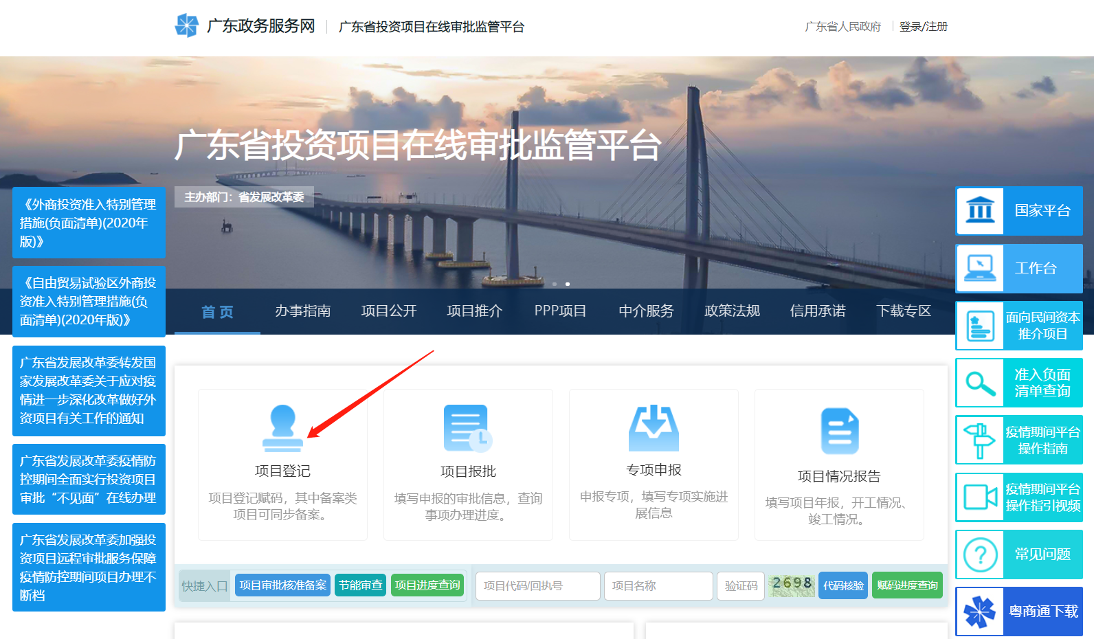
2. 点击“我是项目单位”：
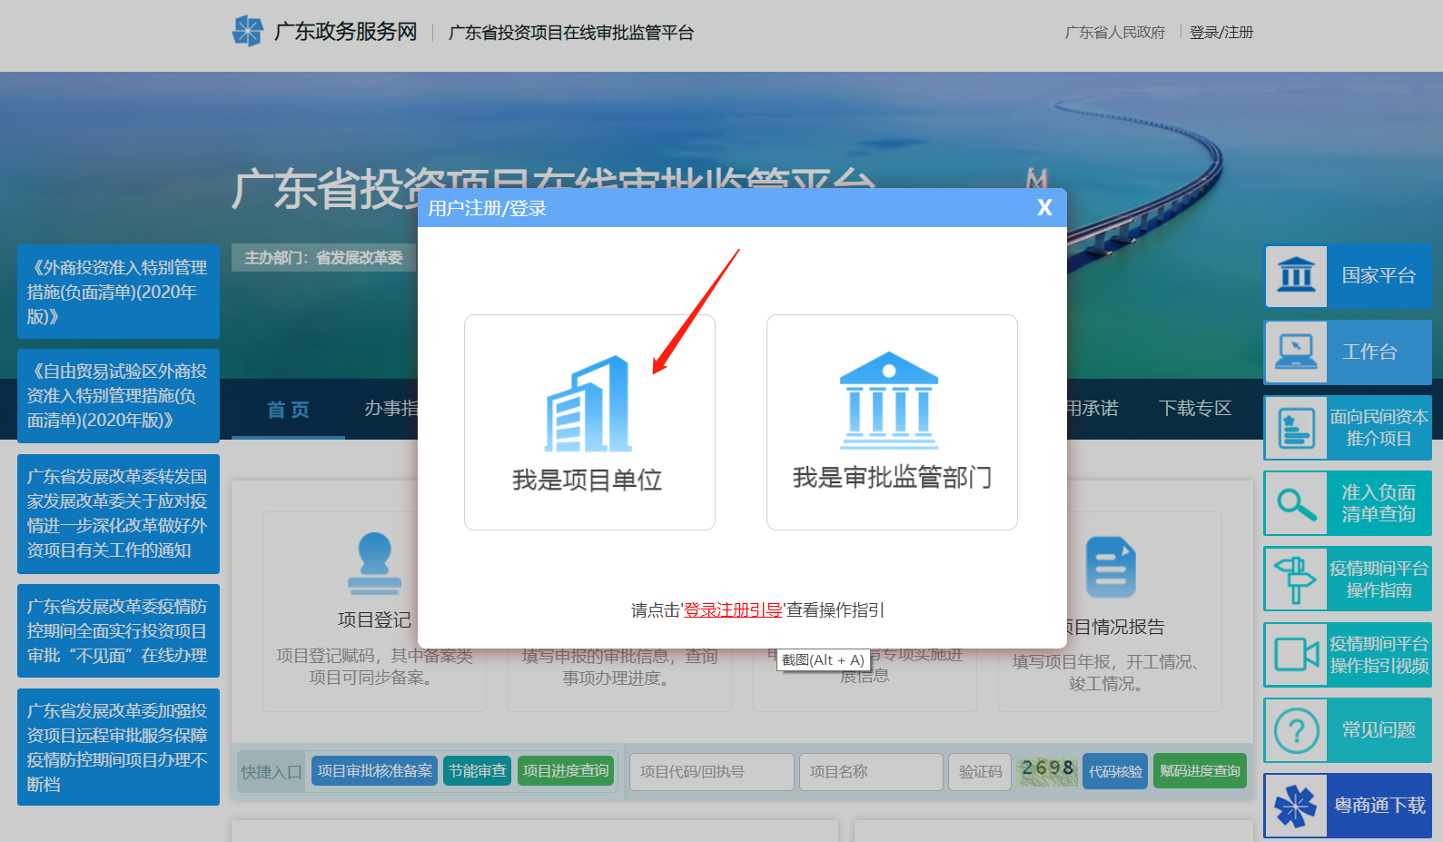
3. 点击“我要登录省政务服务账户”
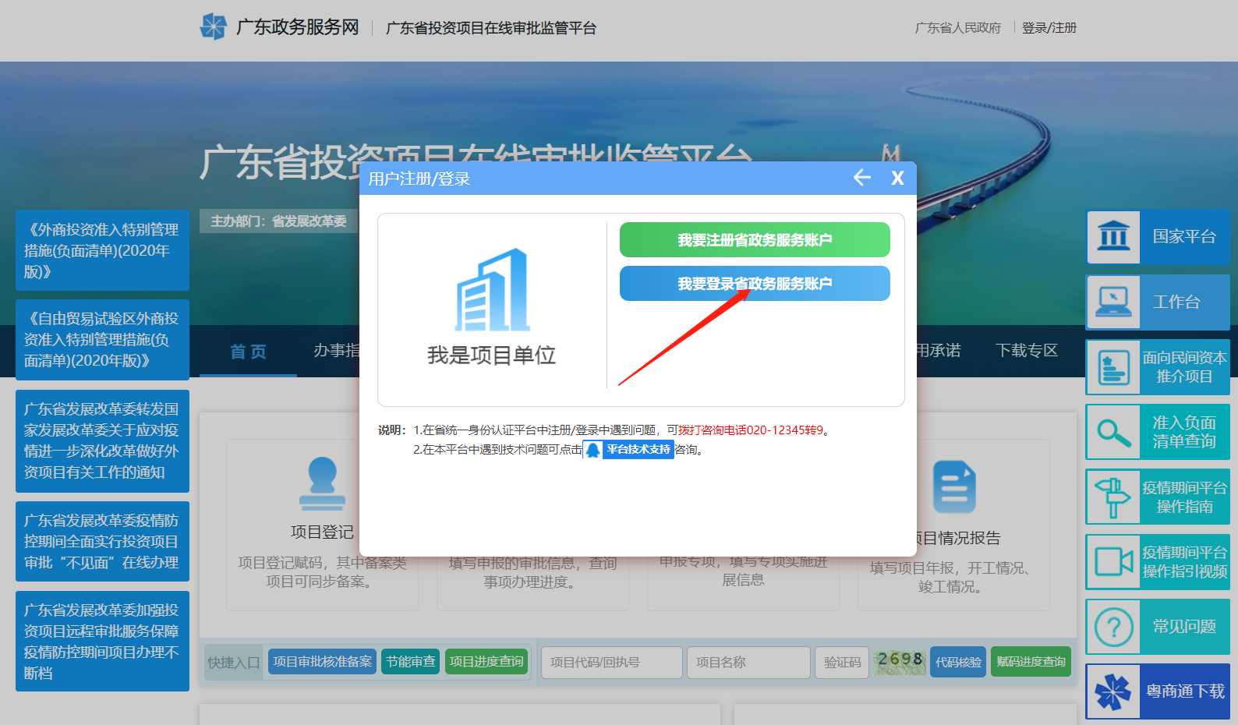
4.微信扫描登录平台，无需注册。
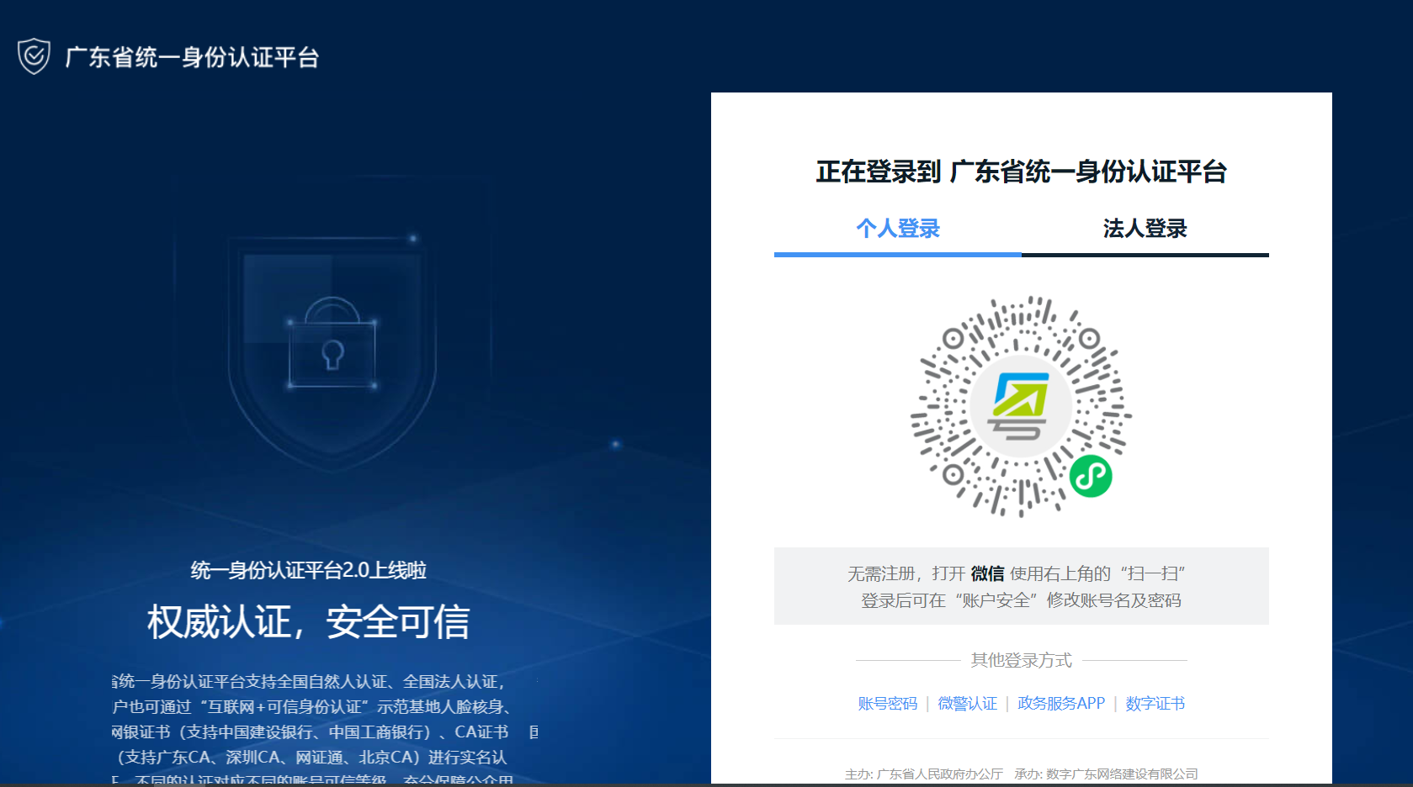
5. 在项目管理栏目点击“登记项目”
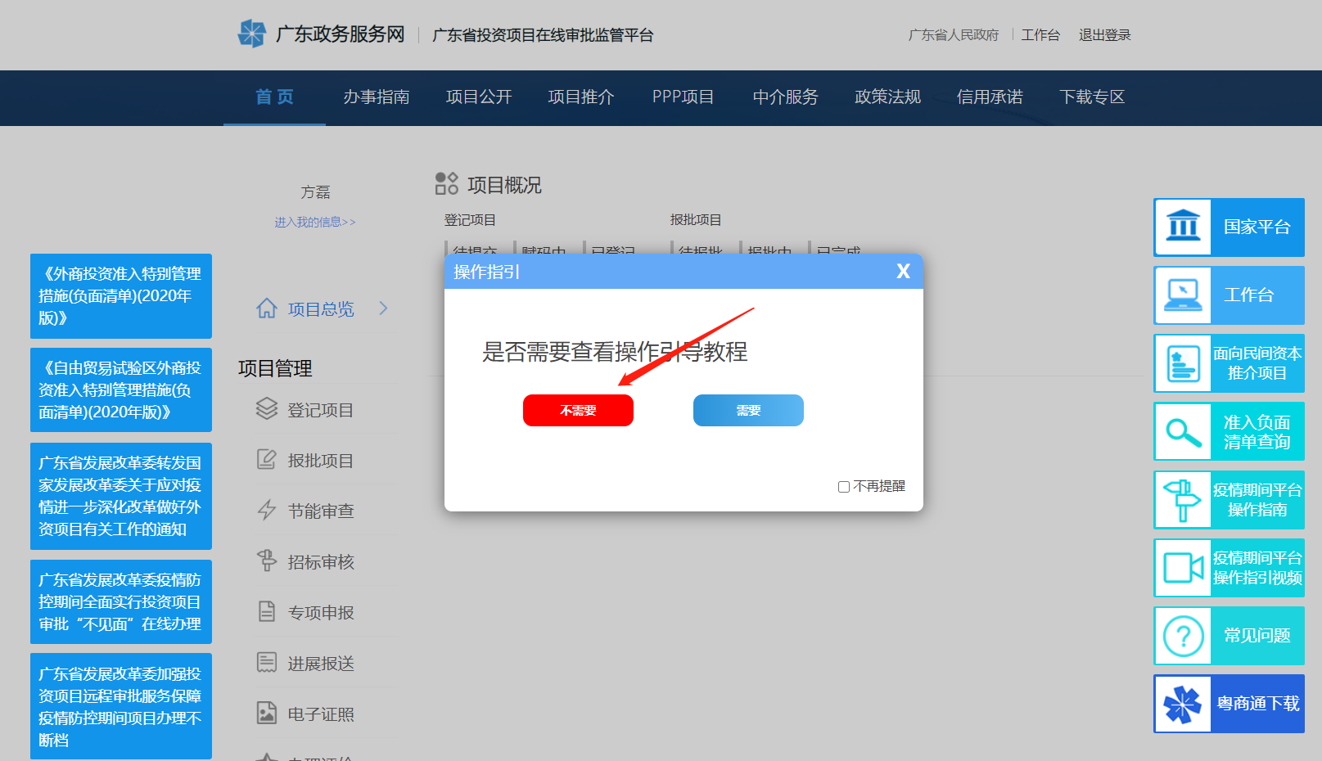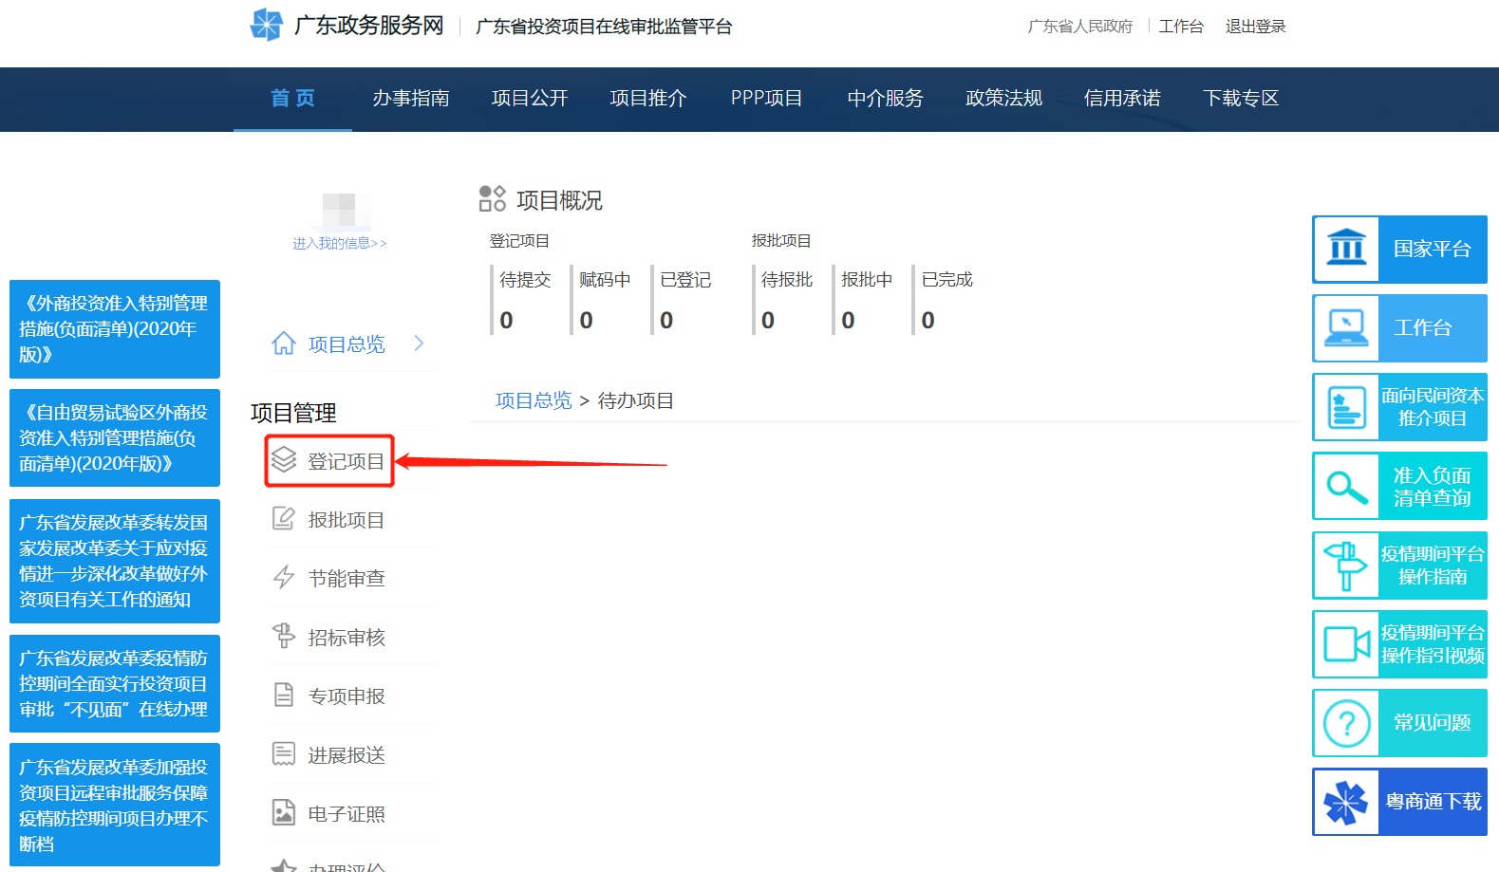
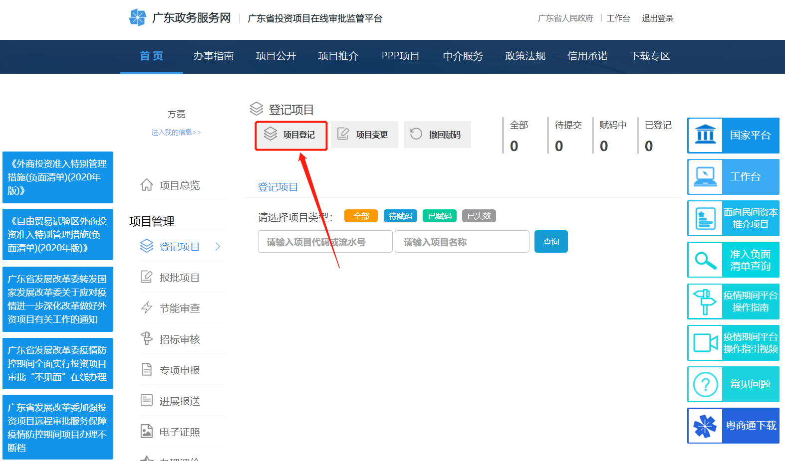
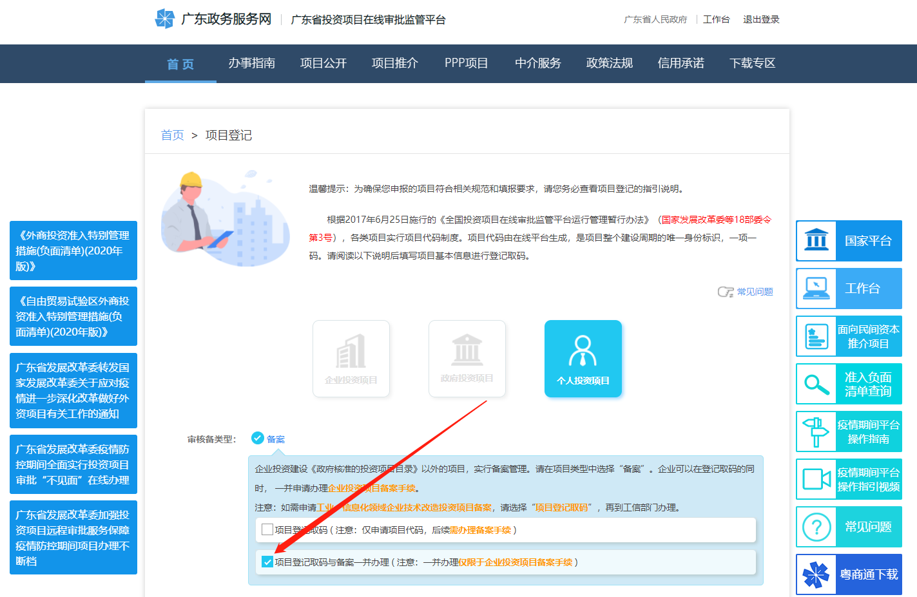
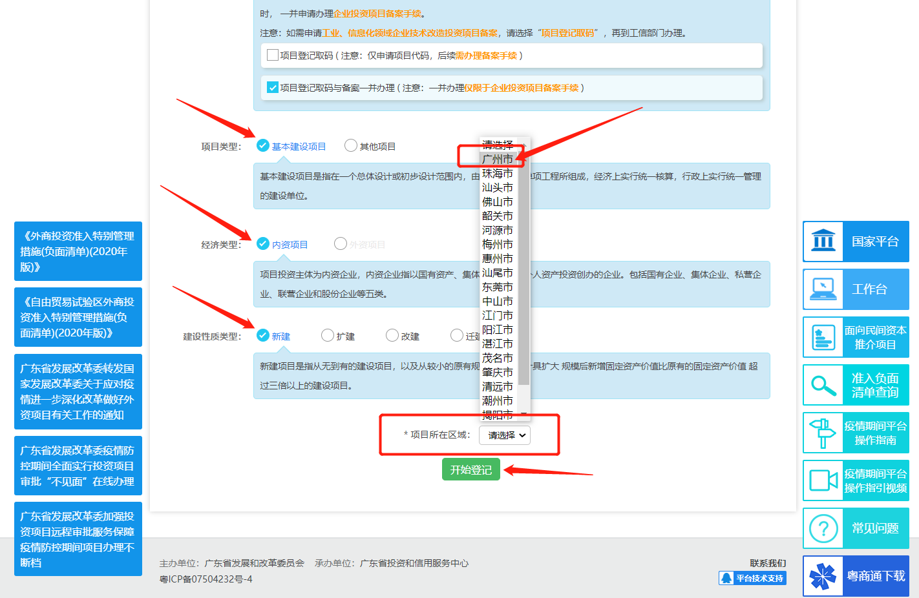
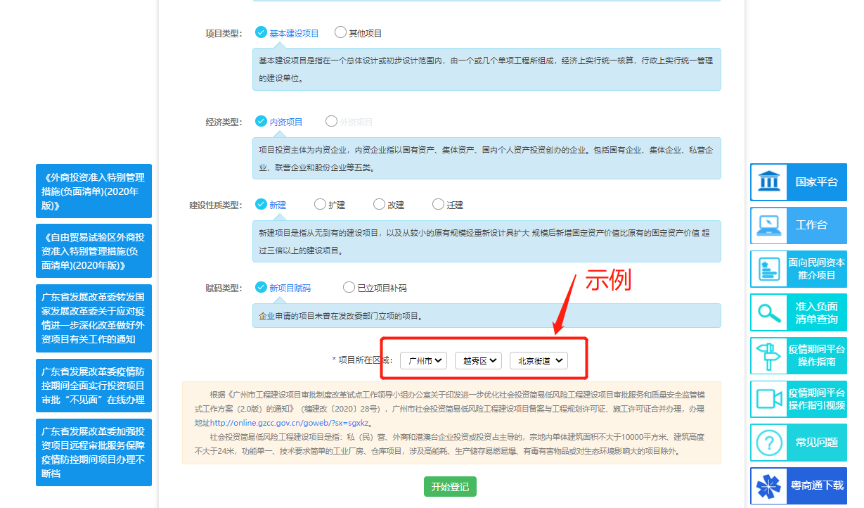
6.填报项目信息，注意事项：
在“二、项目基本情况”中勾选“不满足简易低风险项目条件”，如下：
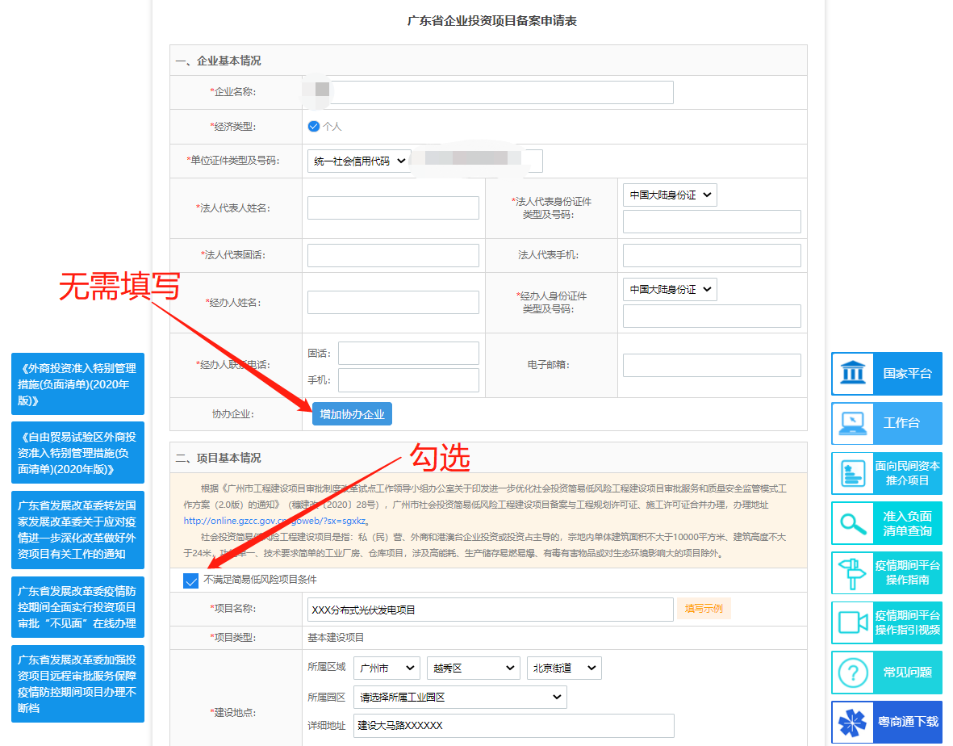
在“二、项目基本情况”中“国民经济行业分类”中选择“4420电力供应”，在“所属行业”中选择“能源”---“电力”如下：
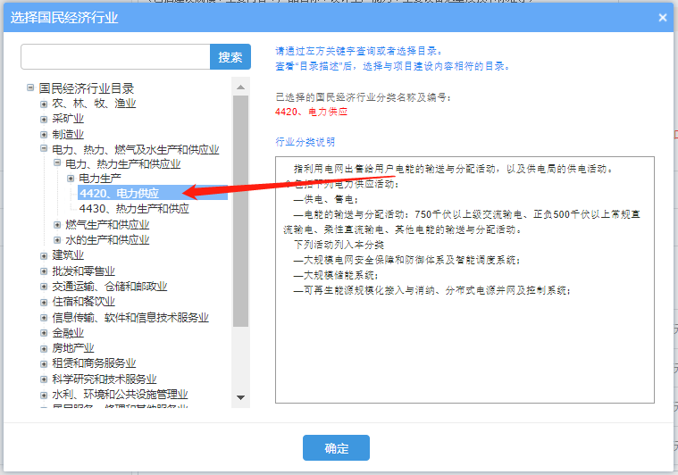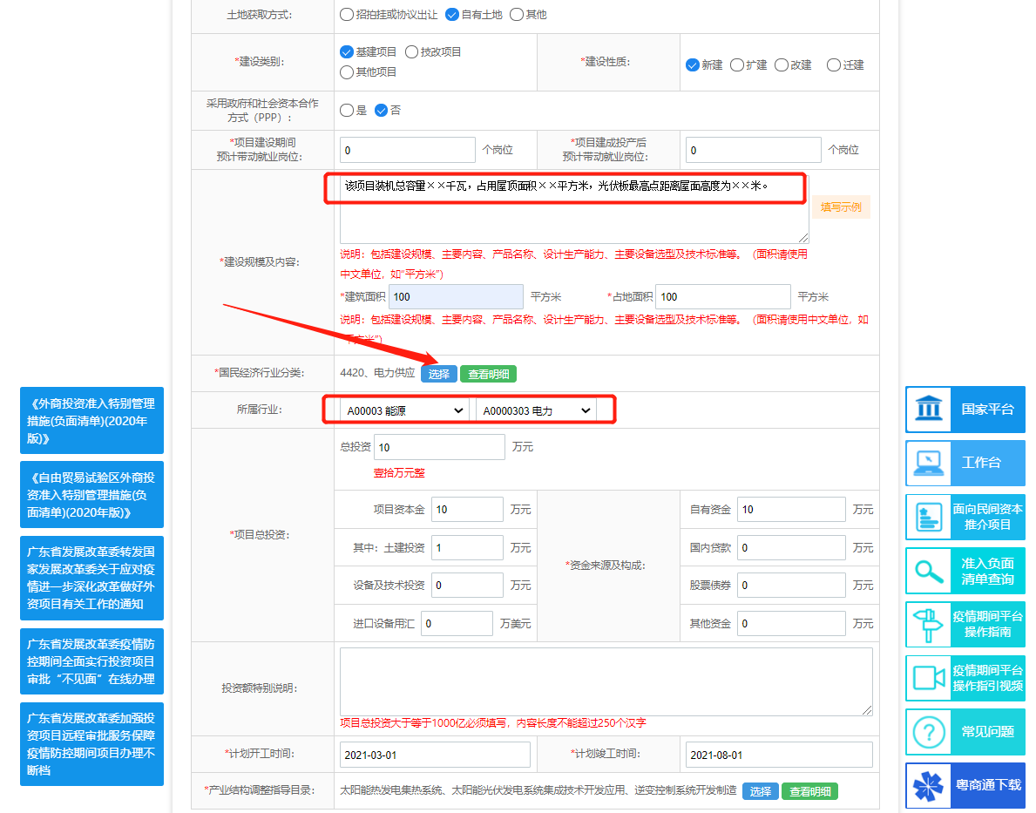
在“二、项目基本情况”中“产业结构调整指导目录”中选择“太阳能热发电集热系统、太阳能光伏发电系统集成技术开发应用、逆变控制系统开发制造”如下：

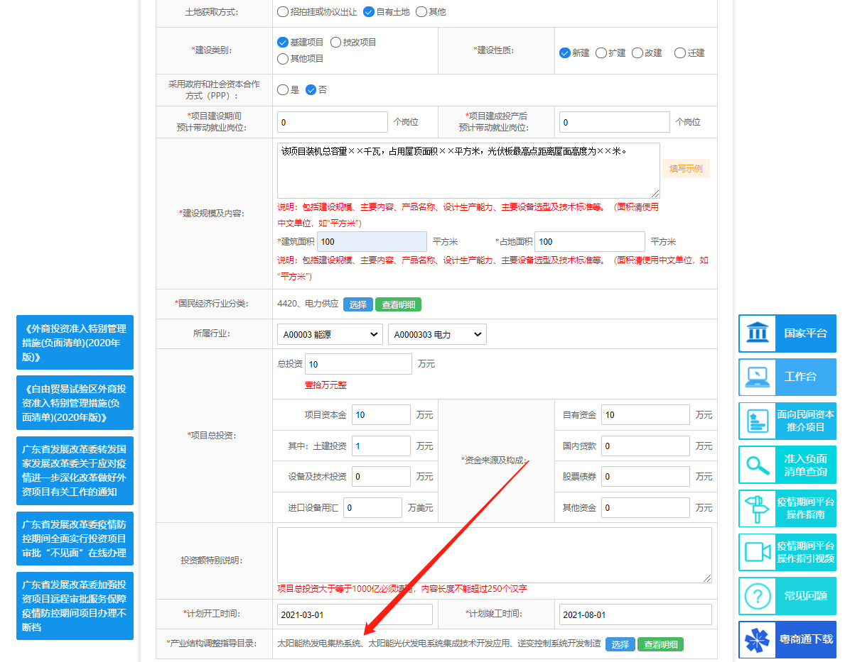
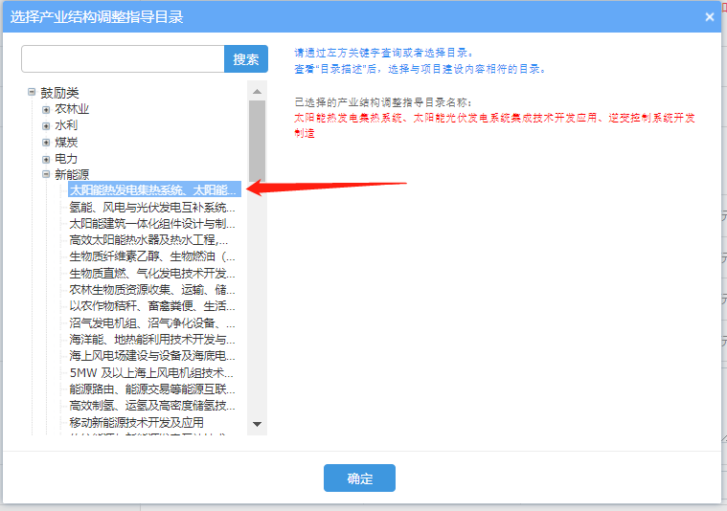
“三、选择备案部门”中务必勾选项目所在区发展改革局，并勾选“我承诺以上守信承诺”，如下：
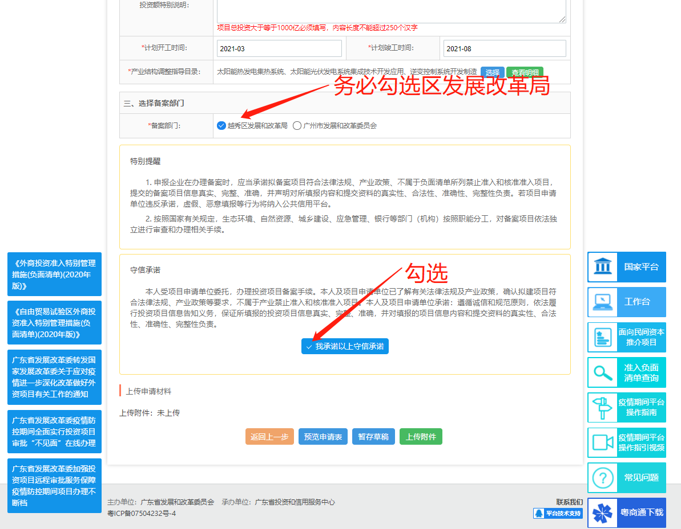
7.全部填报完成后，点击“上传附件”，后点击“在线签注”：
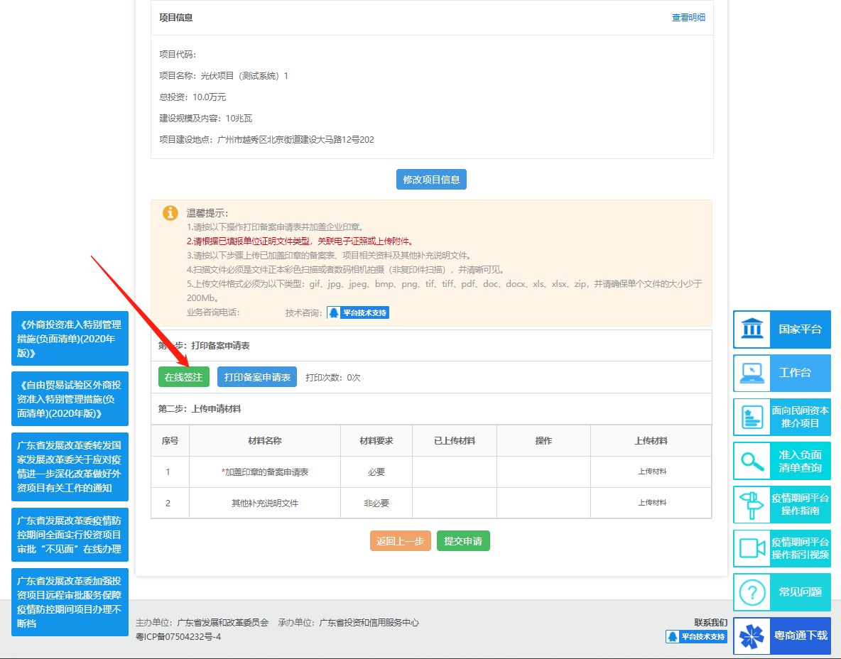
弹出二维码后用微信扫描进行在线签字
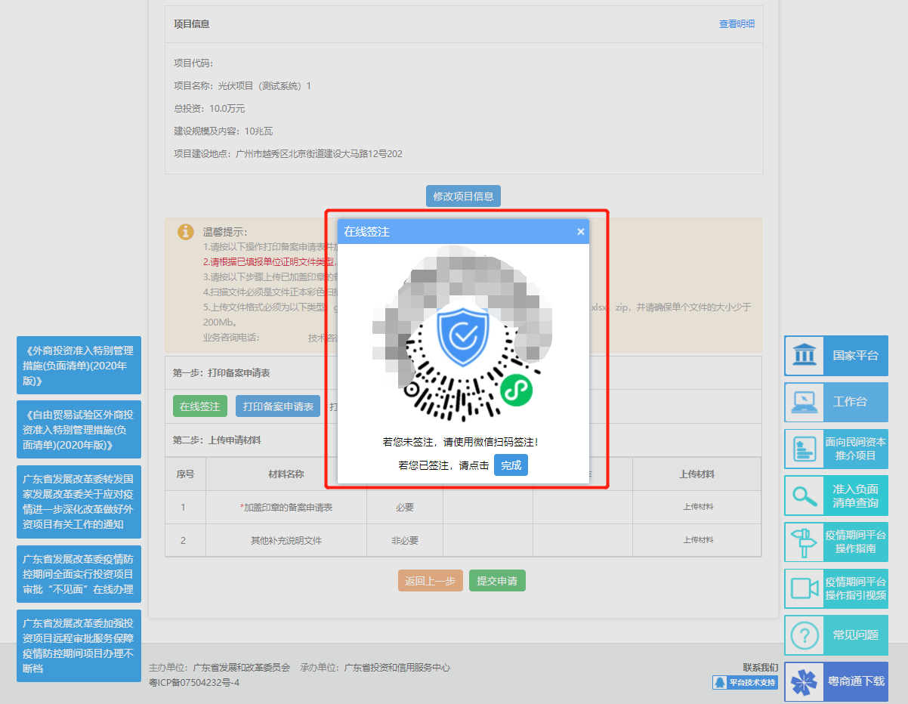
手机上签字完成后，返回广东省投资项目在线审批监管平台，点击“完成”、“下载已签署文件”如下：
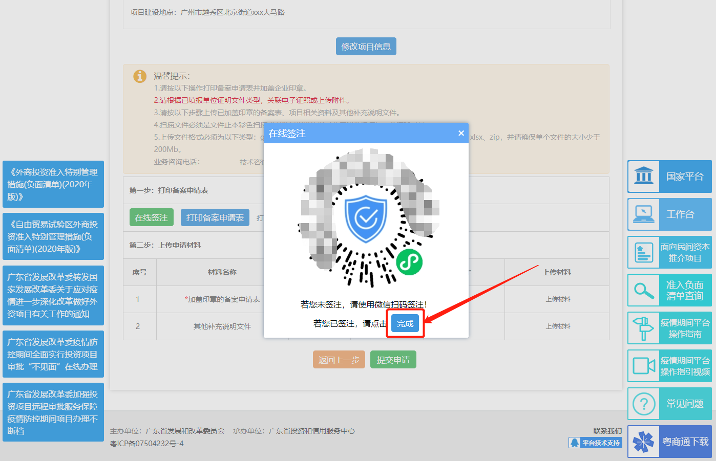
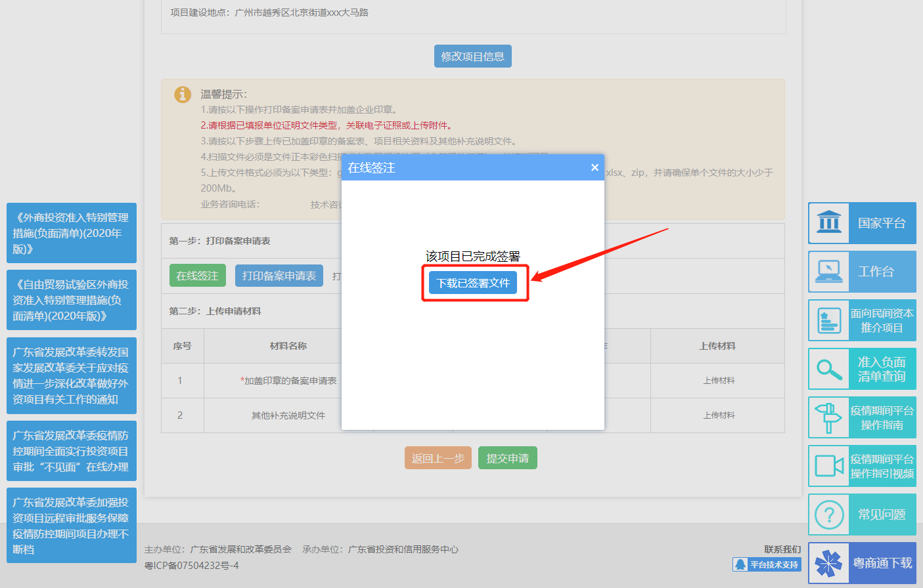
关闭“在线签注页面”
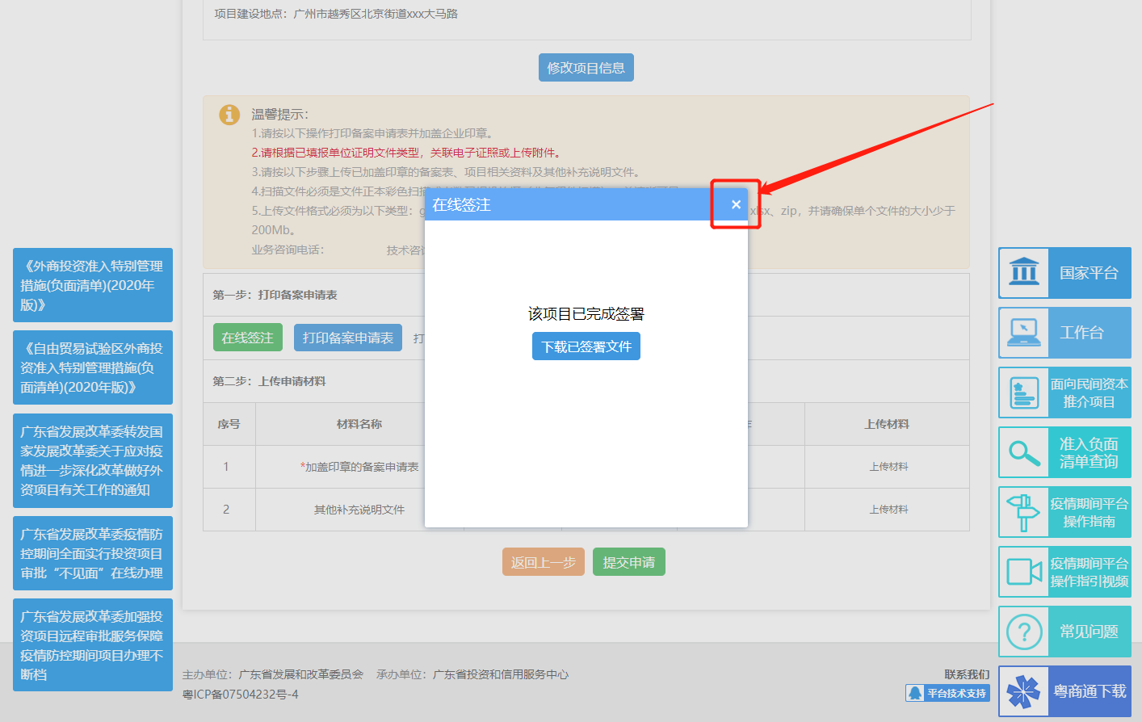
点击“上传文件”，将上一步下载的已签署文件进行上传。如下：
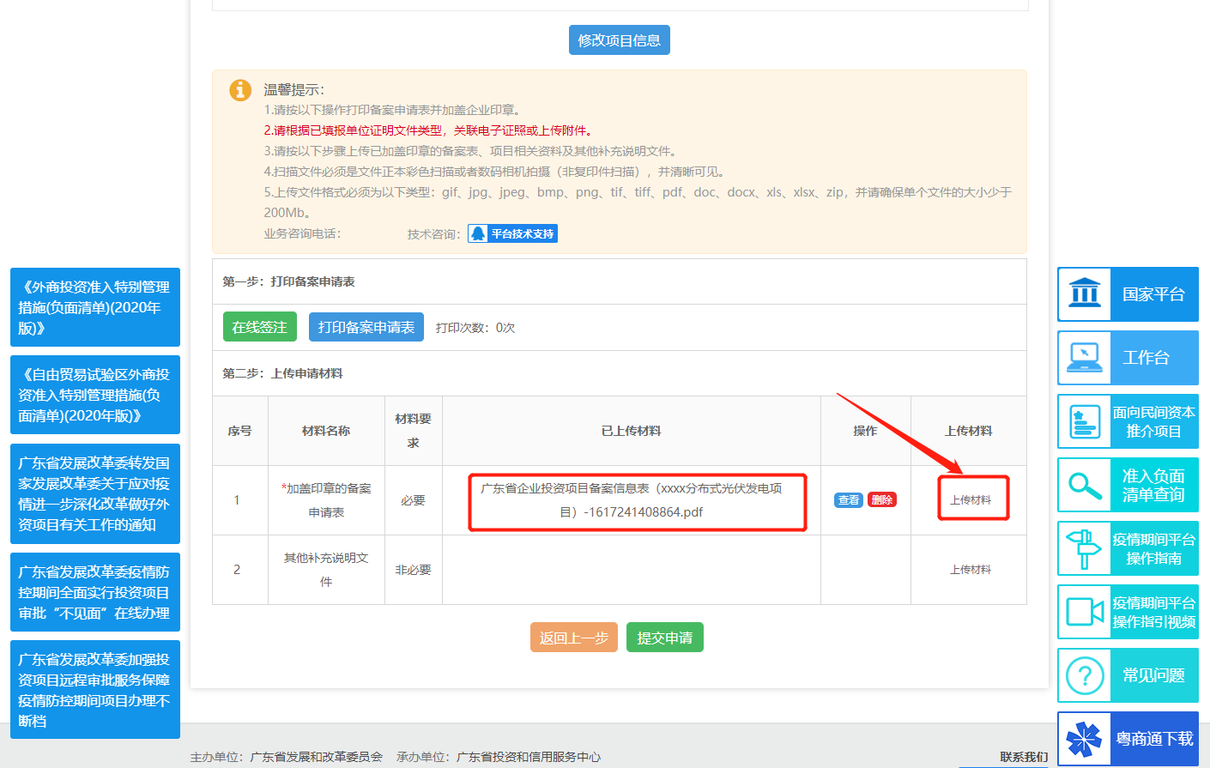
完成后点击提交申请，即完成了项目信息备案登记。最后点击“提交评价”，如下：
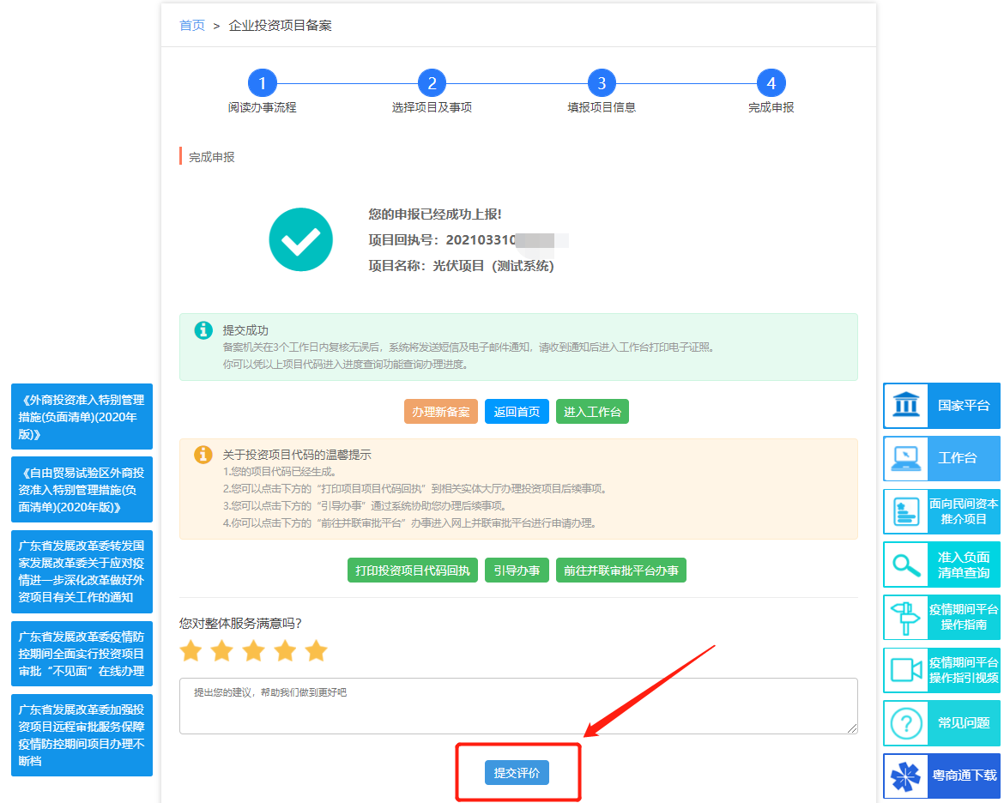
三、备案通过后，居民可在“工作台”中的“电子证照”栏目进行查看备案证，并下载打印。

